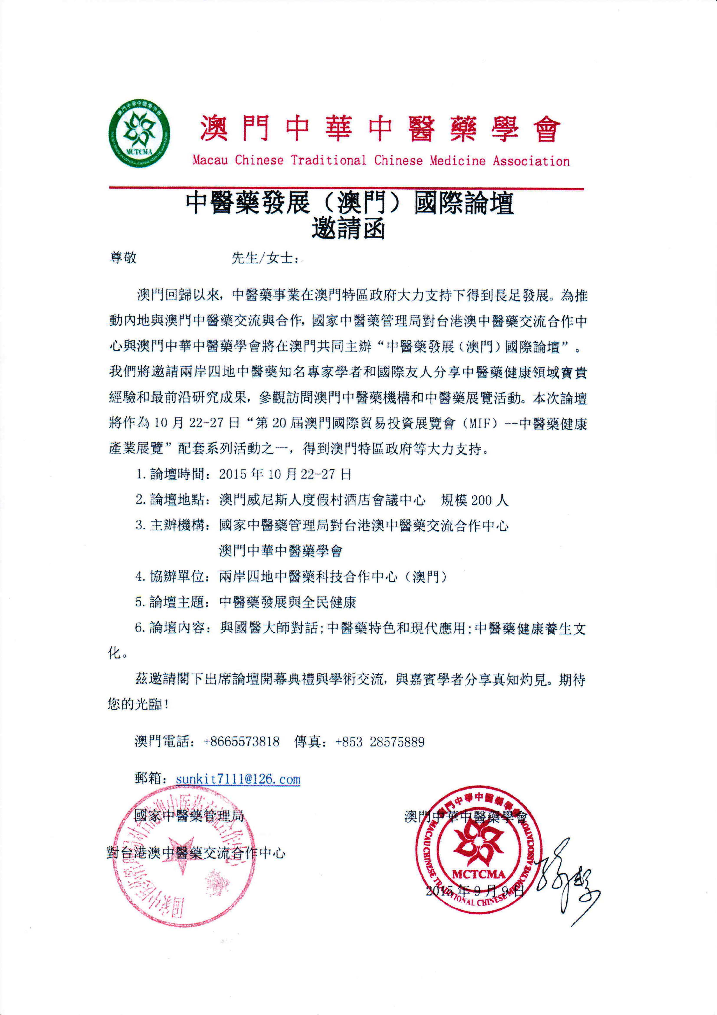

附件：
由澳门特区政府主导，澳门贸易投资促进局和国家中医药管理局对台港澳中医药交流合作中心主办的“第20届澳门国际贸易投资展览会（简称MIF）”将于10月22日——25日在澳门举行，其中“2015中医药发展（澳门）国际论坛”是配套系列活动之一。现将有关事宜通知如下：
一、主 题：中央“一带一路”践行中医腾飞梦想。
促进中医交流发展，提升中医临床水平。
二、主承办单位
支持单位：国家中医药管理局 澳门特区政府
主办单位：国家中医药管理局对台港澳中医药交流中心
澳门中华中医药学会 澳门贸易投资促进局
香港两岸四地中医药科技合作中心
澳门特区政府卫生局 澳门科技大学 世界中医药协会
联办单位：中国中医药现代远程教育杂志社
北京中联国康医学研究院
国医大师孙光荣中和医派传承工作室
中药泰斗祝之友临床药学传承工作室
- 会议专题与安排
1.会议安排：
10月23日专题：澳粤国际经方临床论坛。地点：中国珠海分会场
10月24日专题：中和医派vs经方学派vs临床药学vs铁杆中医
地点：澳门威尼斯人度假村酒店，傍晚参观澳门科技大学中医药研究中心。
10月25日专题：参加中医药健康产业展览论坛。地点：澳门威尼斯度假村国际酒店
10月26日专题：（香港）美兆健康管理研修。地点：香港
10月27日散会，下午返回深圳。地点：香港、深圳
- 会议费：所有参会人员会议费1600元/人 ( 食宿统一安排，费用自理)。
- 通联地址：
通联地址：北京市100007——20信箱 邮编：100007
中华国医专病专科经方大师研修班
网站查询： http://zhjfds.com （中华经方大师网）
- 汇款方式：
（1）邮政汇款：中国邮政储蓄银行 收款人 ：王丽娟
账 号： 6221 8810 0003 5755 388
（2）账户名称：北京中联国康医学研究院
对公账号：11001009100053029823
开户地址：中国建设银行北京市通州区支行
- 会议征文:
内容包括：征文内容请参见研讨内容；包括经方理论、文献、临床、典型医案等内容，要求原创，投稿需提供500字左右中英文摘要，写清作者姓名、单位、邮编、电子邮箱等信息，发至zhjfds2014@163.com。
窗体顶端
窗体底端

联 系 人：杨晓洁 18513095986
项目负责：王 晨 15910993108
项目监督：杨建宇 13520823252

